附件2
青岛府新大厦位置图
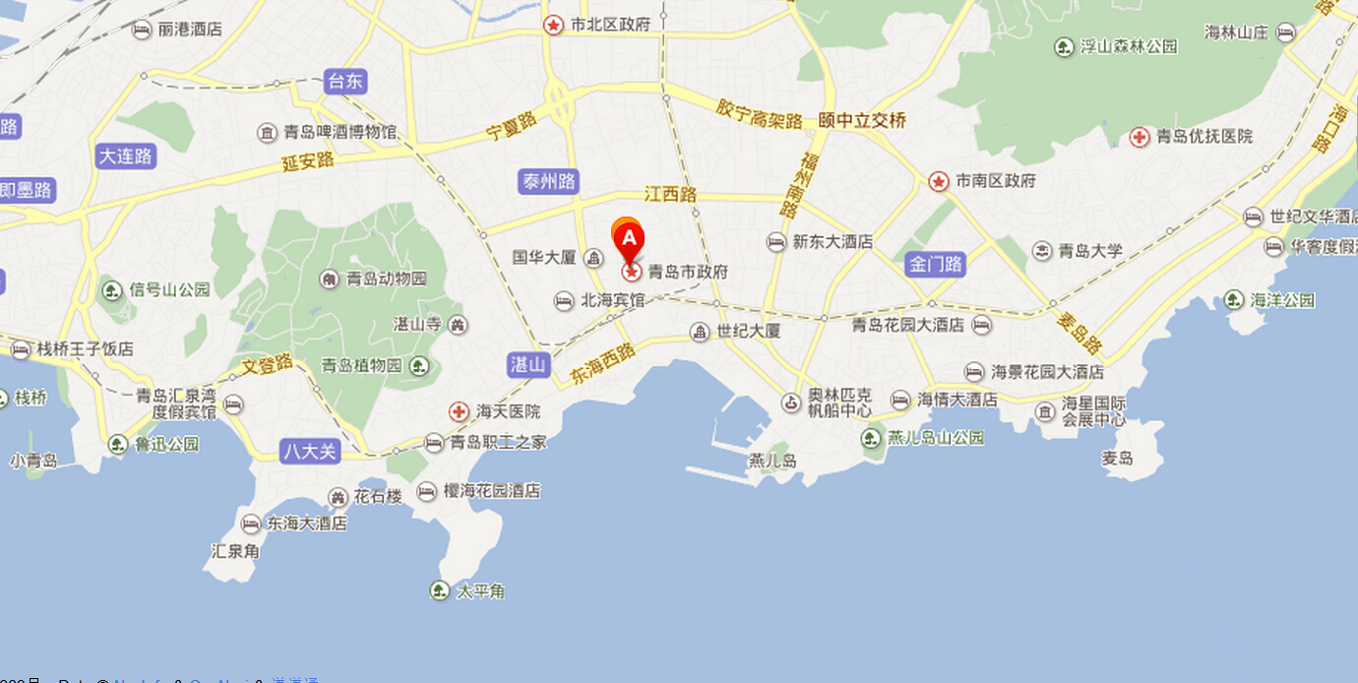
交通路线（乘火车）：
从青岛火车站乘坐 311专(或 501路, 26路, 316路, 304路, 312路区间, 321路, 312路, 25路), 在市政府站下车步行至府新大厦。
从青岛火车北站建议打车，费用约40元。
交通路线（乘飞机）：
从青岛流亭机场建议打车，费用约70元。也可乘坐机场3线, 在汽车北站下车后乘坐374或605路公交, 在四零一医院站下车步行至府新大厦。

